

Manter Faixa Volume Reservatório
O objetivo desta funcionalidade é manter as faixas de volume de reservatórios cadastradas no sistema. A opção pode ser acessada via Menu do Sistema, no caminho: GSAN > Cadastro > Imóvel > Manter Faixa Volume Reservatório.
Feito isso, o sistema visualiza a tela de filtro abaixo:

Observação
Informamos que os dados exibidos nas telas a seguir são fictícios, e não retratam informações de clientes.
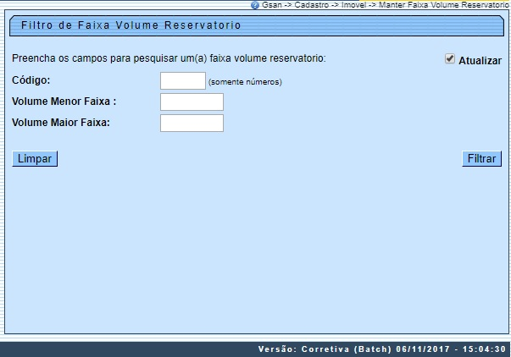
Inicialmente o sistema exibe a tela de filtro acima, para que sejam informados os parâmetros sobre a faixa de volume de reservatório, que podem ser filtrados pelas seguintes opções:
- Código;
- Volume Menor Faixa;
- Volume Maior Faixa.
O sistema irá para a tela Manter Faixa Volume Reservatório, com a relação das faixas pesquisadas, quando o campo (check-box) Atualizar estiver desmarcado, ou quando a quantidade de registros selecionados na pesquisa for maior do que 1. O sistema irá, direto, para a tela Atualizar Faixa Volume Reservatório, quando houver a negação da condição relatada acima. Ou seja, quando o campo Atualizar estiver marcado e a quantidade de registros selecionados for igual a 1.
Dito isso, informe os parâmetros que julgar necessários e clique no botão . Caso não sejam informados os parâmetros, o filtro exibe todos os itens cadastrados:
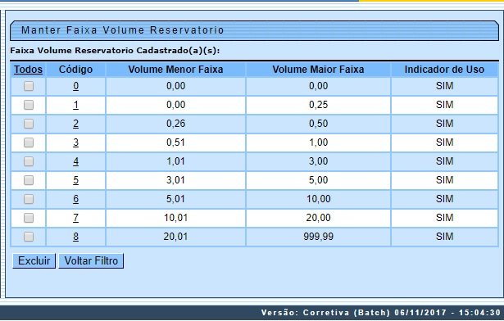
Com base nos parâmetros informados, o sistema exibe a tela resultante do filtro, conforme tela acima. Para excluir um ou mais itens, marque no(s) checkbox(s) correspondente(s), ou para remover todos os itens, clique no hiperlink Todos e, em seguida, clique no botão .
- Excluir Faixa de Volume de Reservatório:
  - O usuário seleciona quais faixas de volume de reservatório deseja excluir e confirma a exclusão.
  - O sistema exibe a mensagem: Confirma exclusão? SIM ou NÃO:
  - Caso o usuário confirme, o sistema efetua a exclusão das faixas de volume de reservatório, registrando a transação de exclusão.
Para atualizar um item referente à faixa de volume de reservatório, clique no link do campo Código e será exibida a tela abaixo.
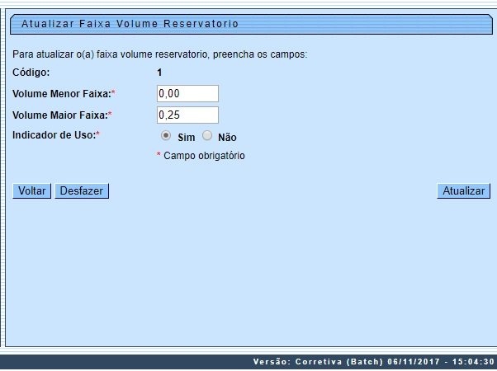
Faça as modificações que julgar necessárias e clique no botão . O sistema executa algumas validações:
- Verificar preenchimento dos campos:
  - Este fluxo segue as restrições de tratamento e validação do Inserir Faixa de Volume de Reservatório.
- Atualização realizada por outro usuário:
  - Caso o usuário esteja tentando atualizar uma faixa de volume de reservatório que já tenha sido atualizada durante a manutenção corrente, o sistema exibe a mensagem: Essa Faixa de Volume de Reservatório foi atualizada por outro usuário. Realize uma nova atualização.
- Faixa de volume de Reservatório possui vínculos no sistema:
  - Caso o usuário tenha selecionado uma faixa de volume de reservatório que possua outros vínculos no sistema (ex.: faixa de volume de reservatório com o imóvel), o sistema exibe a mensagem: Não é possível excluir a(s) faixa(s) de volume de reservatório selecionada(s) devido a vínculos com outras informações.
  - Verificar sucesso da transação:
    - Caso o código de retorno da operação efetuada no banco de dados seja diferente de zero, o sistema exibe a mensagem conforme o código de retorno; caso contrário, o sistema exibe a mensagem: «descrição da função» efetuada com sucesso.

Tela de Sucesso
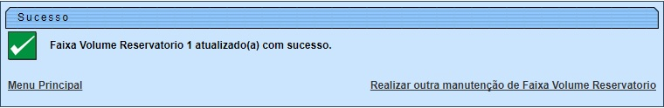

Preenchimento dos campos
Campo | Orientações para Preenchimento
Código | Este campo será exibido pelo sistema e não permite alteração.
Volume Menor Faixa | Campo obrigatório - Informe o volume menor faixa, com 5 (cinco) dígitos, 2 decimais.
Volume Maior Faixa | Campo obrigatório - Informe o volume maior faixa, com 5 (cinco) dígitos, 2 decimais.
Indicador de Uso | Campo obrigatório - Informe uma das opções Sim ou Não.

Funcionalidade dos Botões
Botão | Descrição da Funcionalidade
 | Ao clicar neste botão, o sistema limpa o conteúdo da tela.
 | Ao clicar neste botão, o sistema comanda a execução do filtro, com base nos parâmetros informados.
 | Ao clicar neste botão, o sistema remove da base de dados o(s) item(ns) selecionado(s) no checkbox.
 | Ao clicar neste botão, o sistema retorna à tela de filtro.
 | Ao clicar neste botão, o sistema retorna à tela anterior.
 | Ao clicar neste botão, o sistema desfaz o último procedimento realizado.
 | Ao clicar neste botão, o sistema comanda a atualização dos dados.

Referências
Manter Faixa de Volume de Reservatório

Termos Principais
Imóvel
Clique aqui para retornar ao Menu Principal do GSAN

